Маршрутная карта урока

(Ботаники)

**Хочешь идти быстро – иди один,**

**хочешь дойти далеко – идите вместе.**

1. Уважаемые друзья! Подойдите к информационному столу и возьмите ***нужные*** для **вашей** группы материалы.
2. В тексте выберите только ту информацию, которая раскрывает особенности ***вашей специализации***.
3. Подготовьте выступление в соответствии с планом:

1. Какие растения растут в тундре?

2. Как растения приспособились к жизни?

В буклете разместите фотографии и названия растительного мира тундры. Кратко напишите о представителях растительного мира.



Маршрутная карта урока

(Зоологи)

**Хочешь идти быстро – иди один,**

**хочешь дойти далеко – идите вместе.**

1. Уважаемые друзья! Подойдите к информационному столу и возьмите ***нужные*** для **вашей** группы материалы.
2. В тексте выберите только ту информацию, которая раскрывает особенности ***вашей специализации***.
3. Подготовьте выступление в соответствии с планом:

1. Какие животные обитают в тундре?

2. Как они приспособились к жизни?

• Птицы (не хищные): чем питаются, оперение, окраска.

• Травоядные животные: чем питаются, мех, окраска.

• Хищные птицы: кем питаются, оперение, окраска.

• Хищные животные: кем питаются, мех, окраска.

В буклете разместите фотографии и названия животного мира тундры. Кратко напишите о представителях животного мира.

*Маршрутная карта урока*

*(Экологи)*

**Хочешь идти быстро – иди один,**

**хочешь дойти далеко – идите вместе.**

1) Уважаемые друзья! Подойдите к информационному столу и возьмите ***нужные*** для ***вашей*** группы материалы.

2) В тексте выберите только ту информацию, которая раскрывает особенности ***вашей специализации***.

3) Подготовьте выступление в соответствии с планом:

1. Основные занятия населения тундры.

2. Экологические проблемы тундры.

3. Охрана природы тундры.

4*. Предложите пути решения выявленных проблем в природной зоне тундры.

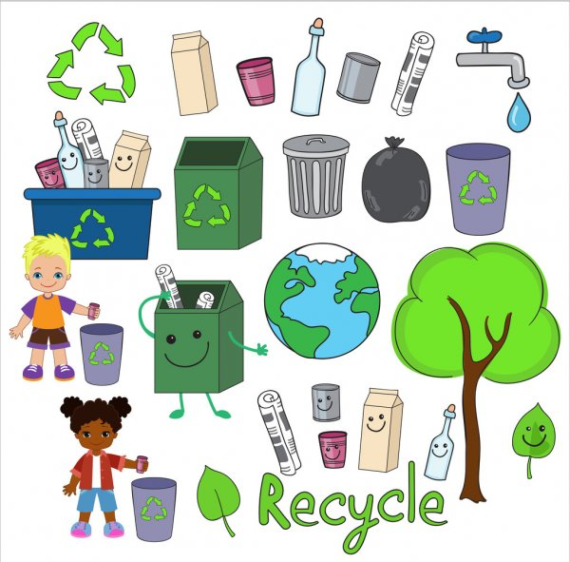В буклете разместите информацию об экологических проблемах тундры, сопроводите её иллюстрациями.



Маршрутная карта урока

(Журналисты)

**Хочешь идти быстро – иди один,**

**хочешь дойти далеко – идите вместе.**

Уважаемые друзья! Используя возможности сети интернет, найдите 3 интересных факта о тундре. Распечатайте и разместите найденную информацию на буклете.

Расскажите о найденных фактах!

